实验十 轮足机器人开发环境搭建
一、实验目的
1、理解电脑、香橙派和ESP32-S3在轮足机器人开发链路中的分工。
2、掌握电脑与香橙派的网络检查、SSH登录和VS Code远程连接方法。
3、能够正确进入/home/orangepi/wheel_robot项目根目录，并说明主要目录的用途。
4、能够检查Python、C/C++、CMake、colcon、OpenCV和ROS2环境。
5、能够识别摄像头、USB串口设备节点及相关权限组，完成基础环境排错。
二、实验内容
1、认识电脑开发端、香橙派上位机和ESP32实时控制下位机的职责。
2、使用ping检查网络，使用SSH登录香橙派。
3、检查Python、g++、CMake、colcon、OpenCV和ROS2 Humble。
5、检查/dev下的摄像头和串口设备节点，并查看video与dialout权限组。
三、实验仪器
1、轮足机器人或已预配置的香橙派开发板一套。
2、个人电脑一台
四、实验原理
1、轮足机器人采用分层开发架构。电脑负责编辑、远程调试和查看结果；香橙派运行ROS2、视觉算法和上层决策；ESP32-S3负责电机、关节和平衡等实时控制。
2、SSH通过网络建立远程命令行会话。VS Code Remote SSH在SSH通道上提供远程文件编辑和终端，代码实际保存和运行在香橙派。
3、ROS2环境具有层次。source /opt/ros/humble/setup.bash加载系统ROS2环境，source install/setup.bash加载已编译工作空间的功能包环境。source只对当前终端会话生效。
4、Linux将摄像头和串口映射为/dev下的设备节点。设备节点存在只表示系统已识别设备，程序是否可以访问还与video、dialout等用户权限组有关。
5、本实验只检查开发链路和设备识别状态，不运行电机、关节、平衡或弹跳程序。
五、实验步骤
1、确认系统分层和安全状态。
记录电脑、香橙派5和ESP32-S3的连接方式及职责。本实验只检查环境，不运行任何运动控制程序。
电脑 --SSH/Wi-Fi--> 香橙派5 --USB串口--> ESP32-S3
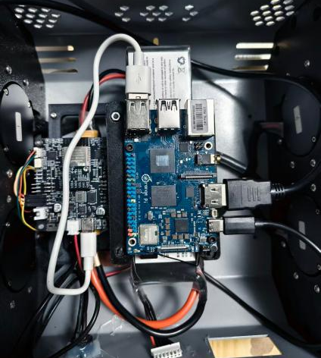
图1 轮足机器人开发链路与设备连接

2、查看香橙派IP地址，测试网络连接。
在香橙派本地终端查看IP；在电脑终端将示例IP替换为实际IP后执行ping。
hostname -I
ping 192.168.43.43
观察是否持续收到应答，按Ctrl+C结束ping。
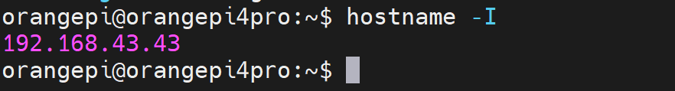
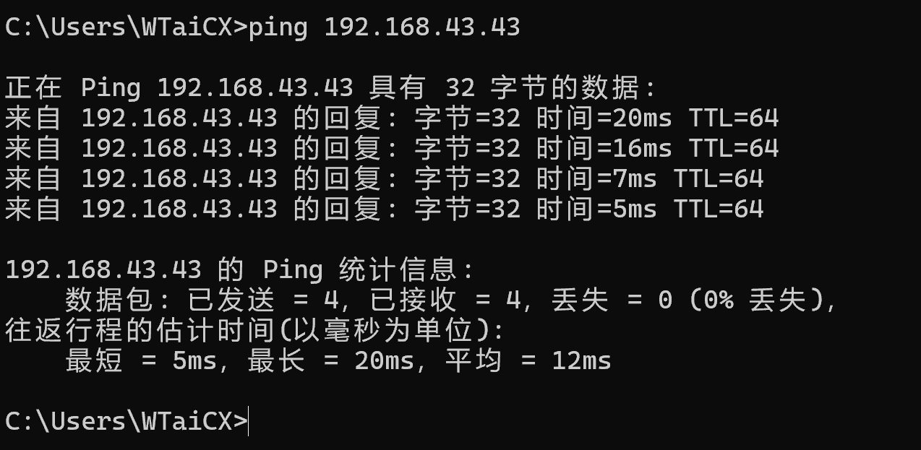
图2 香橙派IP地址与网络连通结果

3、识别项目目录。
cd /home/orangepi/wheel_robot
ls
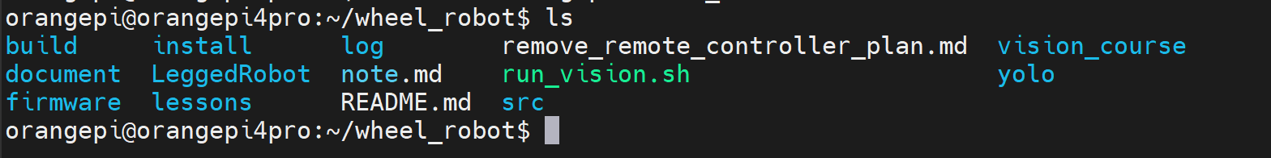
图5 轮足机器人项目根目录检查结果

6、检查基础开发工具和ROS2环境。
python3 --version
g++ --version
cmake --version
command -v colcon
python3 -c "import cv2; print(cv2.__version__)"
source /opt/ros/humble/setup.bash
echo $ROS_DISTRO
source install/setup.bash
ros2 pkg list | grep wheel
记录各工具的版本或路径。ROS2发行版应输出humble；如果install/setup.bash不存在，记录为工作空间尚未编译，不在本实验中继续编译。
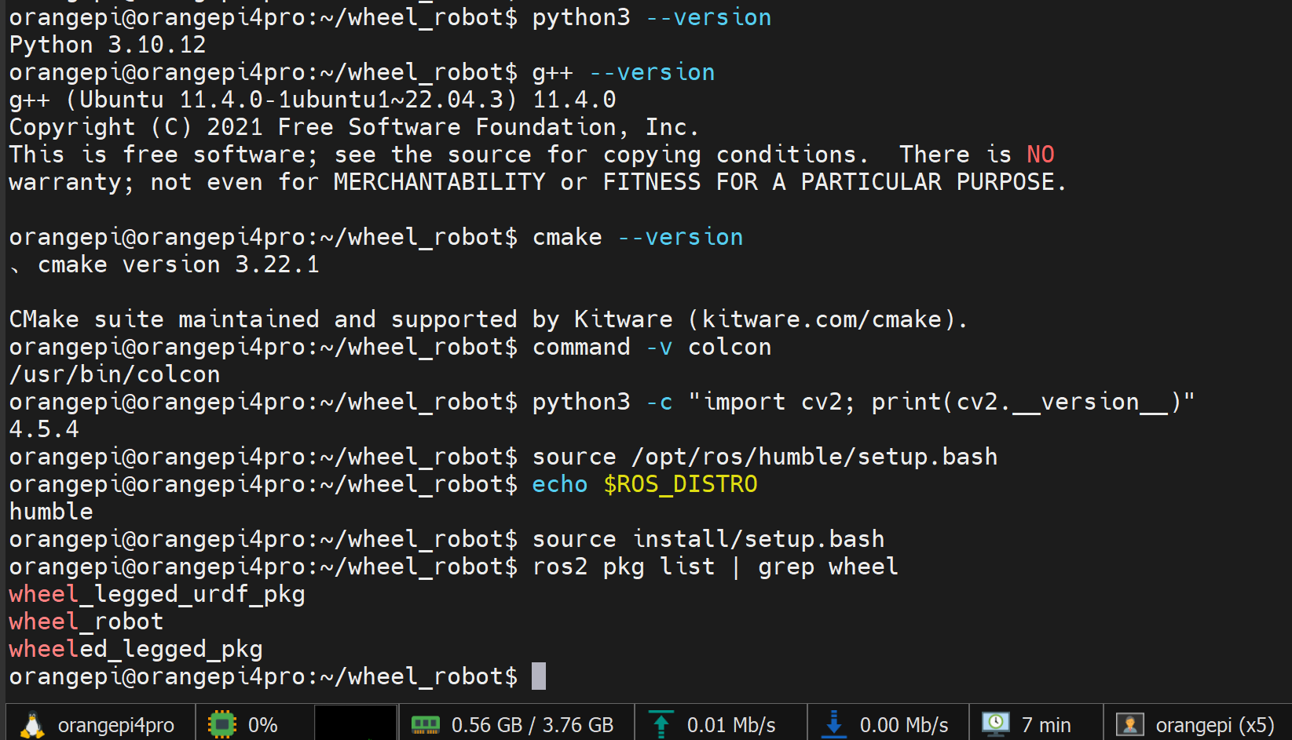
图6 开发工具、OpenCV与ROS2环境检查结果

7、检查设备节点和用户权限组。
id
ls /dev/video* 2>/dev/null
ls /dev/ttyUSB*
摄像头通常对应/dev/video0，USB串口通常对应/dev/ttyUSB0或/dev/ttyACM0。未连接设备时没有输出属于正常现象。
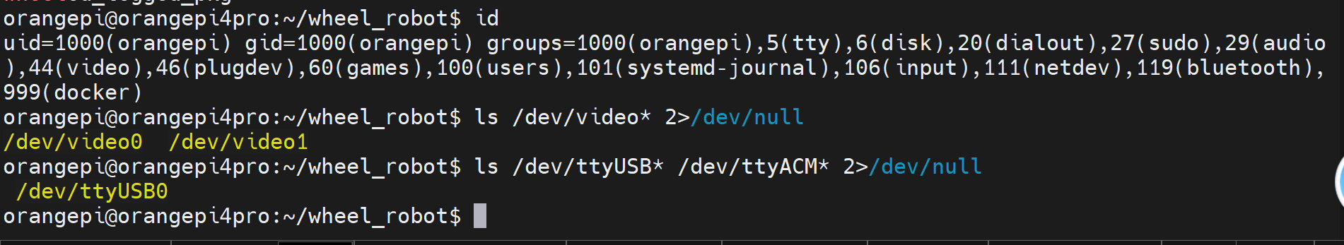
图7 用户权限组与摄像头、串口设备节点

六、实验结果
1、电脑能够与香橙派互通，并通过SSH建立远程会话。
2、能够识别项目源码、固件、资料和ROS2生成目录。
3、能够输出Python、g++、CMake、colcon和OpenCV的版本或可执行路径。
4、ROS2环境加载后echo $ROS_DISTRO输出humble，已编译项目可查到wheel相关功能包。
5、能够根据实际连接情况判断摄像头、串口设备节点和用户权限组。
七、结果分析
1、ping不通时，应先检查电脑与香橙派是否在同一网络、IP地址是否正确，不应立即归因于程序问题。
2、SSH连接超时通常与网络或IP有关；提示Connection refused时应检查SSH服务；提示Permission denied时应检查用户名、密码或密钥。
3、ros2命令找不到时，先检查系统ROS2是否安装以及当前终端是否执行了source。install/setup.bash不存在则表示项目可能尚未编译。
4、设备已连接但/dev节点不存在时，先排查USB线和接口；节点存在但程序无权访问时，再检查video或dialout权限组。
5、本实验的验收以“连接成功、路径正确、环境可识别、异常可定位”为准，不以机器人产生运动为验收条件。
八、思考题
1、电脑、香橙派5和ESP32-S3在轮足机器人中分别负责什么？
2、为什么远程开发时要用hostname、whoami和pwd确认当前环境？
3、source /opt/ros/humble/setup.bash和source install/setup.bash的作用有什么不同？
4、摄像头或串口设备节点不存在时，应该按什么顺序排查？

